附件1：
独立董事履职学习平台报名及在线学习操作指南
- 报名步骤（建议使用IE11或谷歌浏览器）
（一）上市公司
1.主板和科创板上市公司通过EKEY方式登录上证E服务（https://list.sseinfo.com/）页面，点击页面右上方“培训”栏目的“企培报名”进入报名系统。
2.在报名系统页面上侧点击“账户管理”,跳转至“培训人员管理”页面，再点击“添加”新建参加培训人员信息，根据要求填写完成并保存（其中，“职务”请确认为“独立董事”）。一个注册账户中可以新建多名本公司培训人员。
注：在培训人员信息“手机”栏内，请务必填写学员本人手机号，避免对后续报名、进班等流程造成影响。
3.在报名系统中点击页面上侧“在线报名”，页面跳转后选择“独立董事履职学习平台报名”，点击“新增预报名培训人员”。
4.在弹出页面的“报名人”下拉菜单中选择预报名学员，点击“提交”后预报名流程结束，报名排队人员列表显示当前已报名的待审核人员。
5.“待审核”状态下，如需修改报名人员信息，请取消报名后在“培训人员管理”页面修改为正确信息后，重新报名。
（二）拟上市企业
1.登录本所网站（http://www.sse.com.cn），点击首页导航栏“服务”—“培训服务”下方的“培训报名”（https://et.sseinfo.com/ssenewtrain/ ）。
2.点击右上方“普通用户登录”，页面跳转后，新用户请点击“立即注册”，按页面提示完成注册后，转入培训报名系统；已注册用户直接输入用户名及密码登陆报名系统。
3.进入报名系统后，请选择页面上方“账户管理”，点击页面左侧“注册信息管理”填写相应账户信息。拟上市企业需上传IPO阶段相应证明文件（上市申请受理函或证监局辅导受理函，扫描件或者网页截图均可）。
4.在报名系统中点击页面左侧“拟上市企业信息管理”，根据要求填写完成并保存。
5.在报名系统中点击页面上侧“在线报名”，页面跳转后选择“独立董事履职学习平台报名”，点击“新增预报名培训人员”。
6.在弹出页面的“报名人”下拉菜单中选择预报名学员，点击“提交”后预报名流程结束，报名排队人员列表显示当前已报名的待审核人员。
7.“待审核”状态下，如需修改报名人员信息，请取消报名后在“培训人员管理”页面修改为正确信息后，重新报名。
- 在线学习操作方法
1.打开上交所浦江大讲堂网站（https://pujiang.sse.com.cn）；点击页面右上角“登录”按钮。请务必使用报名时填写的手机号码进行登录，如忘记密码，可使用短信验证码登录。建议使用谷歌或火狐浏览器；
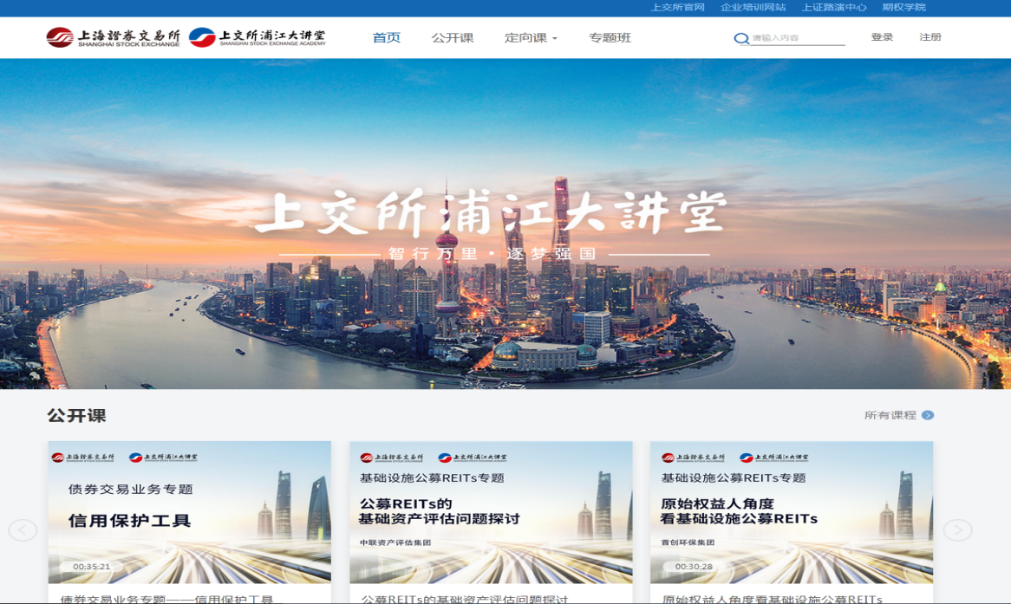
- 选择“专题班”，选择“独立董事履职学习平台”进入课程主页；
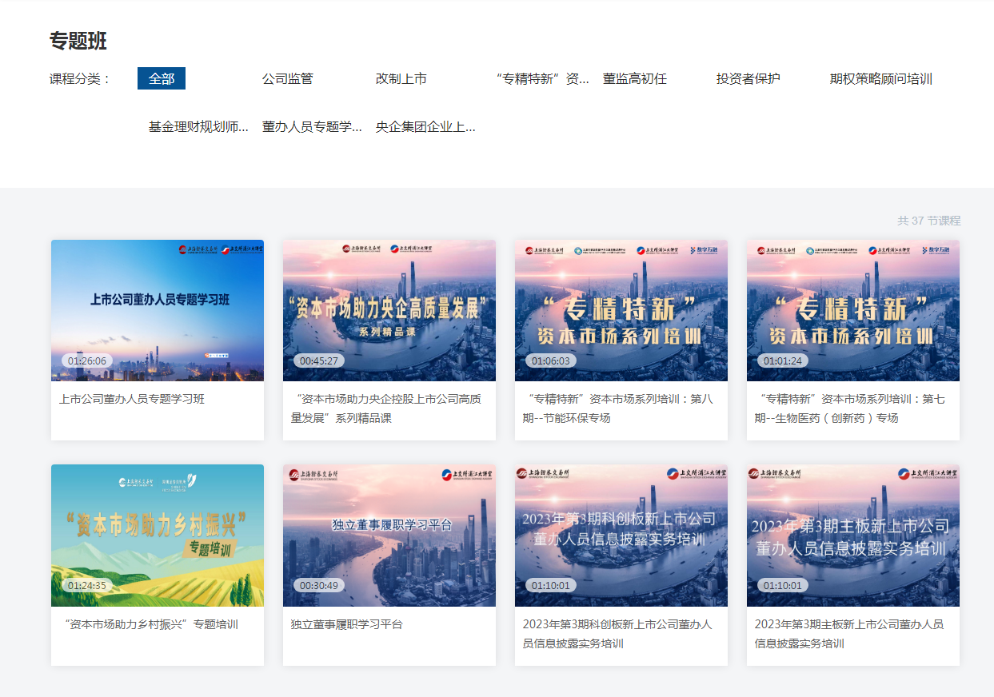
3.点击相应课程封面后进行课程学习。课程长期开放，供学员自主学习，不提供学习证明。
- 技术咨询
网站技术问题请拨打4008888400并按语音提示依次按键“3”和“8”。

